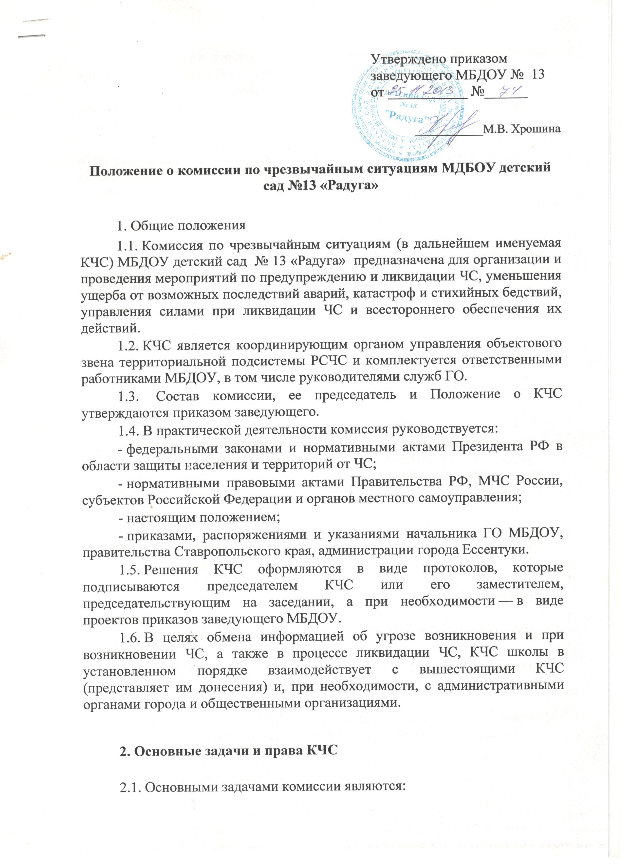

- повседневное руководство деятельностью системы предупреждения и ликвидации ЧС МБДОУ
- разработка и осуществление мероприятий по предупреждению ЧС и уменьшению ущерба от их возможных последствий, обеспечению устойчивого функционирования школы при возникновении ЧС;
- организация наблюдения и контроля за состоянием природной среды и потенциально опасными участками в учреждении, прогнозирование и оценка возможной обстановки, которая может сложиться в учреждении при возникновении ЧС;
- разработка и своевременная корректировка в необходимых случаях Плана предупреждения и ликвидации ЧС МБДОУ;
- организация и руководство дежурной службой МБДОУ;
- создание фондов финансовых и материально-технических ресурсов для проведения профилактических мероприятий, оснащения формирований и обеспечения средствами защиты персонала, ликвидации ЧС и оказания помощи пострадавшим;
- создание и оснащение органа управления, сил и средств для ликвидации ЧС;
- организация взаимодействия с КЧС соседних объектов и общественными организациями, в функции которых входят вопросы защиты населения, по вопросам сбора и обмена информацией о ЧС и оказанию взаимопомощи;
- контроль за проведением установленных мероприятий по предупреждению ЧС и снижению возможных потерь при их возникновении в структурных подразделениях, оказание им практической помощи;
- руководство действиями структурных подразделений, служб ГО и формирований объекта при угрозе, возникновении и ликвидации ЧС в соответствии с Планом действий по предупреждению и ликвидации ЧС.

2.2. КЧС имеет право:
в пределах своей компетенции принимать решения, обязательные для исполнения структурными подразделениями и службами МБДОУ;
привлекать формирования, технические и иные средства МБДОУ для ликвидации последствий ЧС;
устанавливать, при необходимости, особый режим работы и поведения в зоне чрезвычайной ситуации;
приостанавливать функционирование отдельных помещений и приостанавливать деятельность школы в целом при непосредственной угрозе аварий и катастроф;
привлекать специалистов к проведению экспертиз потенциально опасных участков производства и контролю за их функционированием.

3. Организация работы КЧС
3.1. В режиме повседневной деятельности комиссия по чрезвычайным ситуациям организует и проводит свою работу в соответствии с годовым планом подготовки образовательного учреждения;

разрабатывает план действий по предупреждению и ликвидации чрезвычайных ситуаций природного и техногенного характера;

доводит до исполнителей содержание плана и организует его выполнение;

организует подготовку руководящего состава, сил и средств, учащихся, сотрудников к действиям при угрозе и возникновении чрезвычайных ситуаций;

осуществляет наблюдение и контроль за состоянием окружающей среды;

организует выполнение мероприятий по предупреждению чрезвычайных ситуаций, обеспечению безопасности обучающихся, сотрудников, а также по повышению устойчивости функционирования МБДОУ, при возникновении чрезвычайной ситуации;

4.2. В режиме повышенной готовности (при получении прогноза о возможности возникновения чрезвычайной ситуации) комиссия по чрезвычайным ситуациям организует:

наблюдение и контроль за обстановкой, вырабатывает предложения для принятия решения;

усиление дежурной службы с целью своевременного оповещения учащихся, сотрудников о возникновении чрезвычайных ситуаций;

контроль за выполнением мероприятий, предусмотренных при данном режиме работы МБДОУ;

прогнозирование возможности возникновения чрезвычайных ситуаций, масштабы и размеры материального ущерба, а также ее последствия;

осуществление мер по защите учащихся, сотрудников, материальных и других средств;

приведение в состояние готовности сил и средств, уточняет планы их действий при ликвидации последствий чрезвычайных ситуаций.

4.3. В чрезвычайном режиме комиссия по чрезвычайным ситуациям:

принимает и анализирует поступившую информацию об обстоятельствах возникновения, протекания чрезвычайных ситуаций, сложившейся обстановки;

готовит протоколы о возникшей чрезвычайной ситуации с предложениями по приостановлению деятельности МБДОУ с указанием сроков ликвидации ЧС;

незамедлительно уведомляет учредителя о возникновении ЧС;

по согласованию с учредителем уведомляет заинтересованные структурные подразделения администрации города и соответствующие государственные органы о ЧС;

осуществляет меры по защите участников образовательного процесса, а также информированию их о причинах приостановления деятельности школы и сроках возобновления деятельности;

организует проведение работ и мероприятий по ликвидации последствий ЧС;

осуществляет контроль за ходом работ по ликвидации ЧС;

организует (при необходимости) взаимодействие с другими организациями и ведомствами по вопросу привлечения дополнительных сил и средств для проведения аварийно - восстановительных работ по локализации и ликвидации ЧС, а также по обеспечению жизнедеятельности лиц, оказавшихся в зоне аварии.

4. Материально-техническое обеспечение КЧС

Материально-техническое обеспечение работы КЧС, заблаговременная подготовка и хранение материальных и технических средств, необходимых для работы комиссии при угрозе или возникновении ЧС, возлагается на заместителя заведующего по АХР.

